**Основы законодательства в сфере дорожного движения**

**Тема 2.3 Дорожные знаки.**

**(Знаки особых предписаний)**

[**http://www.pdd24.com/pdd/znak5**](http://www.pdd24.com/pdd/znak5)

**5. Знаки особых предписаний**

изменения от [8 апреля 2020](http://www.pdd24.com/pdd/change-8-april-2020)

Знаки особых предписаний вводят или отменяют определенные режимы движения.

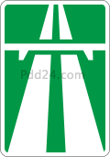

**5.1. *"Автомагистраль".***

Дорога, на которой действуют требования Правил дорожного движения Российской Федерации, устанавливающие порядок движения по автомагистралям.

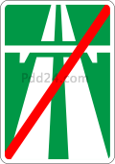

**5.2. *"Конец автомагистрали".***

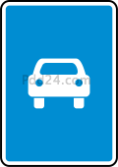

**5.3. *"Дорога для автомобилей".***

Дорога, предназначенная для движения только автомобилей, автобусов и мотоциклов.

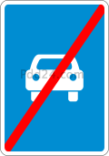

**5.4. *"Конец дороги для автомобилей".***

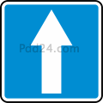

**5.5. *"Дорога с односторонним движением".***

Дорога или проезжая часть, по которой движение механических транспортных средств по всей ширине осуществляется в одном направлении.



**5.6. *"Конец дороги с односторонним движением".***

http://www.pdd24.com/pdd/img/z5.7.1.png http://www.pdd24.com/pdd/img/z5.7.2.png

**5.7.1, 5.7.2. *"Выезд на дорогу с односторонним движением".***

Выезд на дорогу или проезжую часть с односторонним движением.

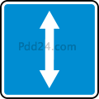

**5.8. *"Реверсивное движение".***

Начало участка дороги, на котором на одной или нескольких полосах направление движения может изменяться на противоположное.

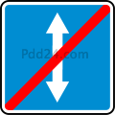

**5.9. *"Конец реверсивного движения".***

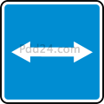

**5.10. *"Выезд на дорогу с реверсивным движением".***

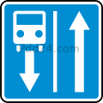

**5.11.1. *"Дорога с полосой для маршрутных транспортных средств".***

Дорога, по которой транспортные средства, допущенные к движению по полосам для маршрутных транспортных средств, движутся по специально выделенной полосе навстречу общему потоку транспортных средств.

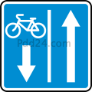

**5.11.2. *"Дорога с полосой для велосипедистов".***

Дорога, по которой движение велосипедистов и водителей мопедов осуществляется по специально выделенной полосе навстречу общему потоку транспортных средств.

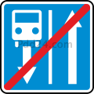

**5.12.1. *"Конец дороги с полосой для маршрутных транспортных средств".***

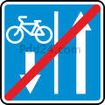

**5.12.2. *"Конец дороги с полосой для велосипедистов".***

Дорожный знак представляет собой дорожный знак [5.11.2](http://www.pdd24.com/pdd/znak5" \l "5.11.2) [](http://www.pdd24.com/pdd/znak5#5.11.2), изображение которого перечеркнуто диагональной красной полосой из левого нижнего угла в правый верхний угол знака.

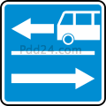 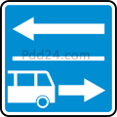

**5.13.1, 5.13.2. *"Выезд на дорогу с полосой для маршрутных транспортных средств".***

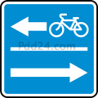 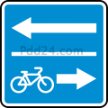

**5.13.3, 5.13.4. *"Выезд на дорогу с полосой для велосипедистов".***

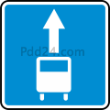

**5.14. *"Полоса для маршрутных транспортных средств".***

Специально выделенная полоса, по которой транспортные средства, допущенные к движению по полосам для маршрутных транспортных средств, движутся попутно общему потоку транспортных средств.

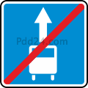

**5.14.1. *"Конец полосы для маршрутных транспортных средств".***

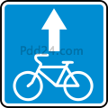

**5.14.2. *"Полоса для велосипедистов".***

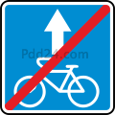

**5.14.3. *"Конец полосы для велосипедистов".***

Действие знаков [5.14 - 5.14.3](http://www.pdd24.com/pdd/znak5" \l "5.14)  [](http://www.pdd24.com/pdd/znak5#5.14) [](http://www.pdd24.com/pdd/znak5#5.14.1) [](http://www.pdd24.com/pdd/znak5#5.14.2) [](http://www.pdd24.com/pdd/znak5#5.14.3) распространяется на полосу, над которой они расположены. Действие знаков, установленных справа от дороги, распространяется на правую полосу.

http://www.pdd24.com/pdd/img/z5.15.1.png

**5.15.1. *"Направления движения по полосам".***

Число полос и разрешенные направления движения по каждой из них.

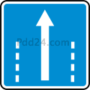 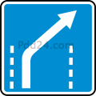 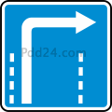 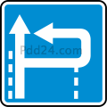

**5.15.2. *"Направления движения по полосе".***

Разрешенные направления движения по полосе.

Знаки [5.15.1](http://www.pdd24.com/pdd/znak5" \l "5.15.1) [http://www.pdd24.com/pdd/img/z5.15.1.png](http://www.pdd24.com/pdd/znak5#5.15.1) и [5.15.2](http://www.pdd24.com/pdd/znak5" \l "5.15.2) [](http://www.pdd24.com/pdd/znak5#5.15.2), разрешающие поворот налево из крайней левой полосы, разрешают и разворот из этой полосы.

Действие знаков [5.15.1](http://www.pdd24.com/pdd/znak5" \l "5.15.1) [http://www.pdd24.com/pdd/img/z5.15.1.png](http://www.pdd24.com/pdd/znak5#5.15.1) и [5.15.2](http://www.pdd24.com/pdd/znak5" \l "5.15.2) [](http://www.pdd24.com/pdd/znak5#5.15.2) не распространяется на маршрутные транспортные средства.

Действие знаков [5.15.1](http://www.pdd24.com/pdd/znak5" \l "5.15.1) [http://www.pdd24.com/pdd/img/z5.15.1.png](http://www.pdd24.com/pdd/znak5#5.15.1) и [5.15.2](http://www.pdd24.com/pdd/znak5" \l "5.15.2) [](http://www.pdd24.com/pdd/znak5#5.15.2), установленных перед перекрестком, распространяется на весь перекресток, если другие знаки [5.15.1](http://www.pdd24.com/pdd/znak5" \l "5.15.1) [http://www.pdd24.com/pdd/img/z5.15.1.png](http://www.pdd24.com/pdd/znak5#5.15.1) и [5.15.2](http://www.pdd24.com/pdd/znak5" \l "5.15.2) [](http://www.pdd24.com/pdd/znak5#5.15.2), установленные на нем, не дают иных указаний.

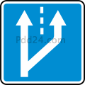 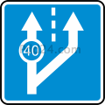

**5.15.3. *"Начало полосы".***

Начало дополнительной полосы на подъеме или полосы торможения.

Если на знаке, установленном перед дополнительной полосой, изображен знак (знаки) [4.6](http://www.pdd24.com/pdd/znak4" \l "4.6) [](http://www.pdd24.com/pdd/znak4#4.6) "Ограничение минимальной скорости", то водитель транспортного средства, который не может продолжать движение по основной полосе с указанной или большей скоростью, должен перестроиться на полосу, расположенную справа от него.

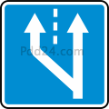 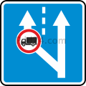

**5.15.4. *"Начало полосы".***

Начало участка средней полосы трехполосной дороги, предназначенного для движения в данном направлении. Если на знаке [5.15.4](http://www.pdd24.com/pdd/znak5" \l "5.15.4) [](http://www.pdd24.com/pdd/znak5#5.15.4) изображен знак, запрещающий движение каким-либо транспортным средствам, то движение этих транспортных средств по соответствующей полосе запрещается.

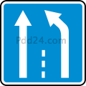

**5.15.5. *"Конец полосы".***

Конец дополнительной полосы на подъеме или полосы разгона.

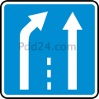

**5.15.6. *"Конец полосы".***

Конец участка средней полосы на трехполосной дороге, предназначенного для движения в данном направлении.

http://www.pdd24.com/pdd/img/z5.15.7-a.png http://www.pdd24.com/pdd/img/z5.15.7-b.png http://www.pdd24.com/pdd/img/z5.15.7-c.png

**5.15.7. *"Направление движения по полосам".***

Если на знаке [5.15.7](http://www.pdd24.com/pdd/znak5" \l "5.15.7) [http://www.pdd24.com/pdd/img/z5.15.7-a.png](http://www.pdd24.com/pdd/znak5#5.15.7) изображен знак, запрещающий движение каким-либо транспортным средствам, то движение этих транспортных средств по соответствующей полосе запрещается.

Знаки [5.15.7](http://www.pdd24.com/pdd/znak5" \l "5.15.7) [http://www.pdd24.com/pdd/img/z5.15.7-a.png](http://www.pdd24.com/pdd/znak5#5.15.7) с соответствующим числом стрелок могут применяться на дорогах с четырьмя и более полосами.

http://www.pdd24.com/pdd/img/z5.15.8.png

**5.15.8. *"Число полос".***

Указывает число полос движения и режимы движения по полосам. Водитель обязан выполнять требования знаков, нанесенных на стрелки.

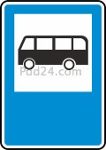

**5.16. *"Место остановки автобуса и (или) троллейбуса".***

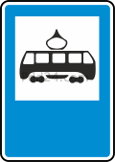

**5.17. *"Место остановки трамвая".***

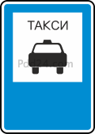

**5.18. *"Место стоянки легковых такси".***

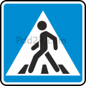 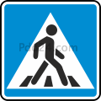

**5.19.1, 5.19.2. *"Пешеходный переход".***

При отсутствии на переходе разметки [1.14.1](http://www.pdd24.com/pdd/razm1" \l "1.14.1) [http://www.pdd24.com/pdd/img/r1.14.1.gif](http://www.pdd24.com/pdd/razm1#1.14.1) или [1.14.2](http://www.pdd24.com/pdd/razm1" \l "1.14.2) [http://www.pdd24.com/pdd/img/r1.14.2.gif](http://www.pdd24.com/pdd/razm1#1.14.2) знак [5.19.1](http://www.pdd24.com/pdd/znak5" \l "5.19.1) [](http://www.pdd24.com/pdd/znak5#5.19.1) устанавливается справа от дороги на ближней границе перехода относительно приближающихся транспортных средств, а знак [5.19.2](http://www.pdd24.com/pdd/znak5" \l "5.19.2) [](http://www.pdd24.com/pdd/znak5#5.19.2) - слева от дороги на дальней границе перехода.

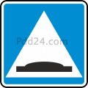

**5.20. *"Искусственная неровность".***

Обозначает границы искусственной неровности.

Знак устанавливается на ближайшей границе искусственной неровности относительно приближающихся транспортных средств.

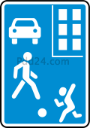

**5.21. *"Жилая зона".***

Территория, на которой действуют требования Правил дорожного движения Российской Федерации, устанавливающие порядок движения в жилой зоне.

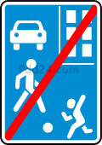

**5.22. *"Конец жилой зоны".***

http://www.pdd24.com/pdd/img/z5.23.1.png http://www.pdd24.com/pdd/img/z5.23.2.png

**5.23.1, 5.23.2. *"Начало населенного пункта".***

Начало населенного пункта, в котором действуют требования Правил дорожного движения Российской Федерации, устанавливающие порядок движения в населенных пунктах.

http://www.pdd24.com/pdd/img/z5.24.1.png http://www.pdd24.com/pdd/img/z5.24.2.png

**5.24.1, 5.24.2. *"Конец населенного пункта".***

Место, с которого на данной дороге утрачивают силу требования Правил дорожного движения Российской Федерации, устанавливающие порядок движения в населенных пунктах.

http://www.pdd24.com/pdd/img/z5.25.png

**5.25. *"Начало населенного пункта".***

Начало населенного пункта, в котором на данной дороге не действуют требования Правил дорожного движения Российской Федерации, устанавливающие порядок движения в населенных пунктах.

http://www.pdd24.com/pdd/img/z5.26.png

**5.26. *"Конец населенного пункта".***

Конец населенного пункта, обозначенного знаком [5.25](http://www.pdd24.com/pdd/znak5" \l "5.25) [http://www.pdd24.com/pdd/img/z5.25.png](http://www.pdd24.com/pdd/znak5#5.25).

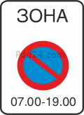

**5.27. *"Зона с ограничением стоянки".***

Место, с которого начинается территория (участок дороги), где стоянка запрещена.

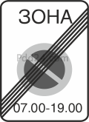

**5.28. *"Конец зоны с ограничением стоянки".***

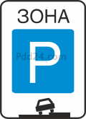

**5.29. *"Зона регулируемой стоянки".***

Место, с которого начинается территория (участок дороги), где стоянка разрешена и регулируется с помощью табличек и разметки.

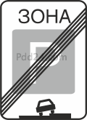

**5.30. *"Конец зоны регулируемой стоянки".***

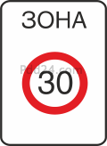

**5.31. *"Зона с ограничением максимальной скорости".***

Место, с которого начинается территория (участок дороги), где ограничена максимальная скорость движения.



**5.32. *"Конец зоны с ограничением максимальной скорости".***

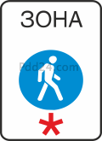

**5.33. *"Пешеходная зона".***

Место, с которого начинается территория (участок дороги), на которой разрешено движение пешеходов, и в случаях, установленных пунктами [24.2 - 24.4](http://www.pdd24.com/pdd/pdd24" \l "24.2) настоящих Правил, велосипедистов.

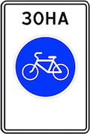

**5.33.1. *"Велосипедная зона".***

Место, с которого начинается велосипедная зона.

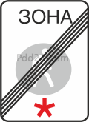

**5.34. *"Конец пешеходной зоны".***

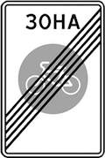

**5.34.1. *"Конец велосипедной зоны".***

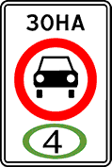

**5.35. *"Зона с ограничением экологического класса механических транспортных средств".***

Место, с которого начинается территория (участок дороги), где запрещено движение механических транспортных средств:

* экологический класс которых, указанный в регистрационных документах на эти транспортные средства, ниже экологического класса, указанного на знаке;

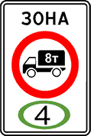

**5.36. *"Зона с ограничением экологического класса грузовых автомобилей".***

Место, с которого начинается территория (участок дороги), где запрещено движение грузовых автомобилей, тракторов и самоходных машин:

* экологический класс которых, указанный в регистрационных документах на эти транспортные средства, ниже экологического класса, указанного на знаке;
* Действие знаков [5.35](http://www.pdd24.com/pdd/znak5" \l "5.35) [](http://www.pdd24.com/pdd/znak5#5.35) и [5.36](http://www.pdd24.com/pdd/znak5" \l "5.36) [](http://www.pdd24.com/pdd/znak5#5.36) не распространяется на механические транспортные средства Вооруженных Сил Российской Федерации, полиции, аварийно-спасательных служб и формирований, пожарной охраны, скорой медицинской помощи, аварийной службы газовой сети и механические транспортные средства организаций федеральной почтовой связи, имеющие на боковой поверхности белую диагональную полосу на синем фоне.

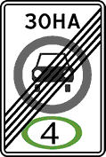

**5.37. *"Конец зоны с ограничением экологического класса механических транспортных средств".***

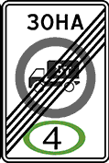

**5.38. *"Конец зоны с ограничением экологического класса грузовых автомобилей".***